**Luksusowe zestawy świąteczne kosmetyczne**

**Prowadzisz swoją firmę i chciałabyś podarować swoim Klientkom lub współpracownikom drobne upominki na Święta? Sprawdź <strong>luksusowe zestawy świąteczne kosmetyczne</strong> oferowane przez Dr Irenę Eris!**

**Luksusowe zestawy świąteczne kosmetyczne od Dr Ireny Eris**

Doradcy marki Dr Irena Eris Beauty Care przygotowali specjalne pakiety na zbliżające się Święta Bożego Narodzenia. W specjalnie skomponowanych zestawach znajdują się wyjątkowe kosmetyki pielęgnacyjne marki Dr Irena Eris. Nasze **luksusowe zestawy świąteczne kosmetyczne** przeznaczone są dla Klientów, współpracowników lub ważnych Partnerów Biznesowych, czyli dla wszystkich osób, którym chciałabyś podziękować za miniony rok!

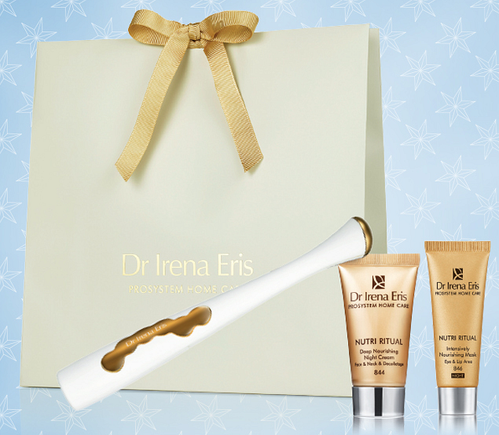

**Poznaj nasze zestawy świąteczne!**

*Luksusowe zestawy świąteczne kosmetyczne* zawierają specjalnie dobrane kosmetyki do pielęgnacji ciała. W przygotowanych pakietach znajdują się m.in bestsellery marki, jak linia Prosystem Home Care oraz Body Fiesta, czyli produkty, które pokochały Klientki Dr Ireny Eris. To profesjonalne kosmetyki gabinetowe, które przynoszą efekty podobne do zabiegów kosmetycznych. Zamawiając pakiety świąteczne od Ireny Eris sprawisz prawdziwą radość obdarowanym osobom!

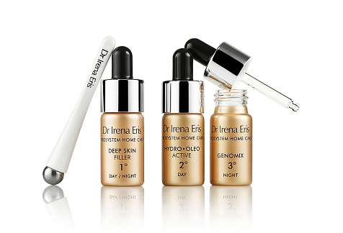

**Przygotuj się na Święta razem z Dr Irena Eris Beauty Care**

W ofercie marki Dr Irena Eris Beauty Care znajdują się promocyjne zestawy najpopularniejszych linii kosmetyków pielęgnacyjnych. Zachęcamy do zakupów nie tylko pakietów do swojej firmy, ale również dla rodziny i znajomych! Jeśli nie wiesz, jakie [luksusowe zestawy świąteczne kosmetyczne](http://beautycare.drirenaeris.com/aktualnosci/zaproponuj-klientom-swiateczna-akcje-promocyjna-z-prezentami) wybrać, skontaktuj się z doradcami marki, którzy chętnie Ci pomogą.